INSTRUCCIONES PARA LOS AUTORES: TITULO DEL TRABAJO
TIPO ARIAL 12 PT, EN MAYÚSCULAS Y NEGRITA MÁXIMO: DOS LÍNEAS
(1 espacio)

Nombres y apellido de los autores (Mayusc-minusc. negrita, arial 12 pt)
Instituciones a las que representan (May-minusculas, arial 11pt)
C.C. 45, (7317) Ciudad, Tele-fax: 03388-646687, nombreautor@rnonline.com.ar (direcciones, arial 10pt)

(comienza dos lineas abajo)

RESUMEN

El resumen debe ser explícito del trabajo y debe contener las principales conclusiones del mismo. Se lo escribira en un solo párrafo. La longitud máxima será de 200 palabras. El formato del resumen será en Times New Roman 12pt., ajustado al ancho de la página. Deberá adicionarse un abstract en inglés. Los márgenes deben ser simétricos: superior = 3 cm, Inferior = 2cm, Interior = 2,5 cm, Exterior = 1,5 cm. La fuente del texto será Times New Roman, 12 puntos, salvo que se indique otro tipo o tamaño. Se deberá usar MS Word 97 o superior. Párrafos: Separados entre sí por línea en blanco. Interlineado: sencillo. El tamaño del archivo no debe superar los 2 Mb.

(2 espacios)

ABSTRACT
(1 espacio)
This is an example of abstract. This is an example of abstract. This is an example of abstract. This is an example of abstract. This is an example of abstract. This is an example of abstract. This is an example of abstract. This is an example of abstract. This is an example of abstract. This is an example of abstract. This is an example of abstract. This is an example of abstract. This is an example of abstract. This is an example of abstract. This is an example of abstract. This is an example of abstract. con al menos dos palabras claves y con una extensión no mayor a las 200 palabras.
(1 espacio)
Palabras clave: al menos dos palabras clave, separadas por comas, alineamiento a la izquierda.

(2 espacios)

TITULO PRINCIPAL
(1 espacio)
El título principal será en mayúsculas, negrita y centrado. El idioma del texto será castellano o portugués. La extensión del trabajo no debe superar las 5 hojas impresas en doble faz (máximo 10 páginas), en papel blanco, tamaño IRAM A4, de 75 g. La fuente del texto será Times New Roman, 12 puntos, salvo que se indique otro tipo o tamaño. Se deberá usar MS Word 97 o superior. El texto deberá justificarse en el ancho de la página.

Los párrafos se separarán entre sí por línea en blanco, sin indentar. El interlineado deberá ser sencillo. El contenidos del trabajo se iniciará a partir de la segunda página. Los artículos podrán contener: introducción, objetivos, sistema de aplicación, materiales, metodología, resultados, análisis, conclusiones y bibliografía, sin que por eso sus partes (salvo la última) lleven éstos títulos o se agrupen de tal modo.

(2 espacios)

Subtítulos
(1 espacio)
Los subtítulos se indentarán a 2,5 cm, utilizando la fuente general del texto, en mayúsculas la primer letra y en minúsculas las restantes, pero en negrita y subrayado.

Figuras: En alta calidad de impresión. Centradas, enumeradas correlativamente y tituladas al pie. Citadas previamente en el texto. Fuente mínima: 10 puntos. Para reducir el archivo, se recomienda incorporarlas mediante el menú Edición, Pegado especial, Imagen. Las figuras deberán ser numeradas consecutivamente con números arábigos, en el orden en que son citadas en el texto. Pueden ser en blanco y negro o tonalidades de grises.
(1 espacio)

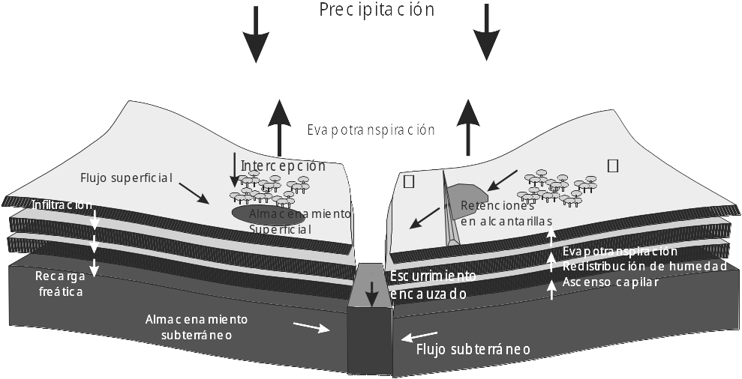

Figura 1: 12pt Times Roman, centered

Tablas: En blanco y negro. Centradas, enumeradas correlativamente y tituladas en su parte superior. Citadas previamente en el texto.
(1 espacio)
Tabla 1. Composición química de las soluciones sintéticas
No. | Ca⁺⁺  ^{(ppm)} | HCO₃⁻  (ppm) | Na⁺  (ppm) | NO₃⁻  (ppm) | pH | C.E.  (*)
1 | 10 | 100 | 40 | 20 | 7.84 | 273
2 | 40 | 400 | 160 | 50 | 7.60 | 874
3 | 60 | 600 | 240 | 70 | 7.91 | 1309
4 | 80 | 800 | 320 | 100 | 8.03 | 1723
(*) C.E.: Conductividad eléctrica (μmhos/cm a 25 °C)

Ecuaciones: Elaboradas con editor de ecuaciones, centradas y enumeradas correlativamente contra el margen derecho. Citadas en el texto y separadas de él por una línea en blanco arriba y otra debajo. Fuente mínima: 12 puntos. Tipo variable, según conveniencia de presentación.
(1 espacio)
$f(P|N)=\frac{λ_{2}^{N}e^{−λ_{2}P}P^{N−1}}{\left(N−1\right)!}$ (6)
(1 espacio)
Citas bibliográficas: Se indicarán en el texto los autores y el año de publicación. EN el caso de más de dos autores se citará el primero seguido de las siglas et al y el año de pblicación.

Bibliografía: tamaño de fuente: 10 puntos. Sangría francesa = 1 cm. Referencias en orden alfabético, no enumeradas. Deberán incluir (en este orden) nombre de autores en negrita, iniciales, fecha, título del artículo en cursiva y con primera letra en mayúscula (entre comillas, si son de artículos en revistas o congresos), nombre de la publicación, Volumen y número, rango de páginas y si es un libro la editorial y lugar de publicación. Ejemplos:

BIBLIOGRAFÍA

Artículo de revista:
Otto R. 2001. ”Estimating Groundwater Recharge Rates in Southeastern Holstein Region, Northern Germany”. Hydrogeology Journal, 9(5), 498-511.
Artículo o capítulo de libro:
Berner R. 1981. Kinetics of weathering and diagenesis. In: Lasaga A and Kirkpatrick R. (eds.) Kinetics of Geochemical Processes, Reviews in Mineralogy, Vol. 8, BookCrafters, Inc., Chelsea, Michigan, 111-134.
Libro:
Draper NR, Smith H. 1981. Applied Regression Analysis, 2nd. edn. John Wiley & Sons, New York.

Actas de congresos:
Usunoff E., Varni M., Arias D., Rivas R. y Weinzettel P. 1995. “Equilibrio químico en el acuífero freático de la cuenca del arroyo del Azul, provincia de Buenos Aires”. Actas de las IV Jornadas Geológicas y Geofísicas Bonaerenses, Vol. II, pp. 247-254.

Articulos para ser publicados:
Una referencia que se ha aceptado para la publicación pero no todavía no se publicó debe mostrar ("en prensa") en lugar del año tanto en la cita del texto como en la lista de referencias.

Datos inéditos o artículos que aún no han sido aceptados no son referencias citables. Si es vital para su artículo, use ("el nombre, afiliación, comunicación personal -o datos inéditos -, año") dentro del texto y no lo incluye en la lista de referencias.

Las referencias deben listarse en orden alfabético del nombre de autor y fechas crecientes de publicaciones, con el agregado de una "a" o "b" a la fecha, donde sea necesario.

Envío de manuscritos:

Archivo por e-mail a la dirección curiham@fceia.unr.edu.ar ó pbasile@fceia.unr.edu.ar y dos copias en papel doble faz a enviarse antes del 15 de abril del 2003 a:

Secretaría del III Congreso Argentino de Hidrogeología
Centro Universitario Rosario de Investigaciones Hidroambientales
Riobamba 245 bis (2000) Rosario
Prov. Santa Fe

